Ime i prezime:
Razred:
Datum

KAKO ORGANIZMI DOLAZE DO HRANE I KAKO JE UPOTREBLJAVAJU
Kako se hrane heterotrofi I
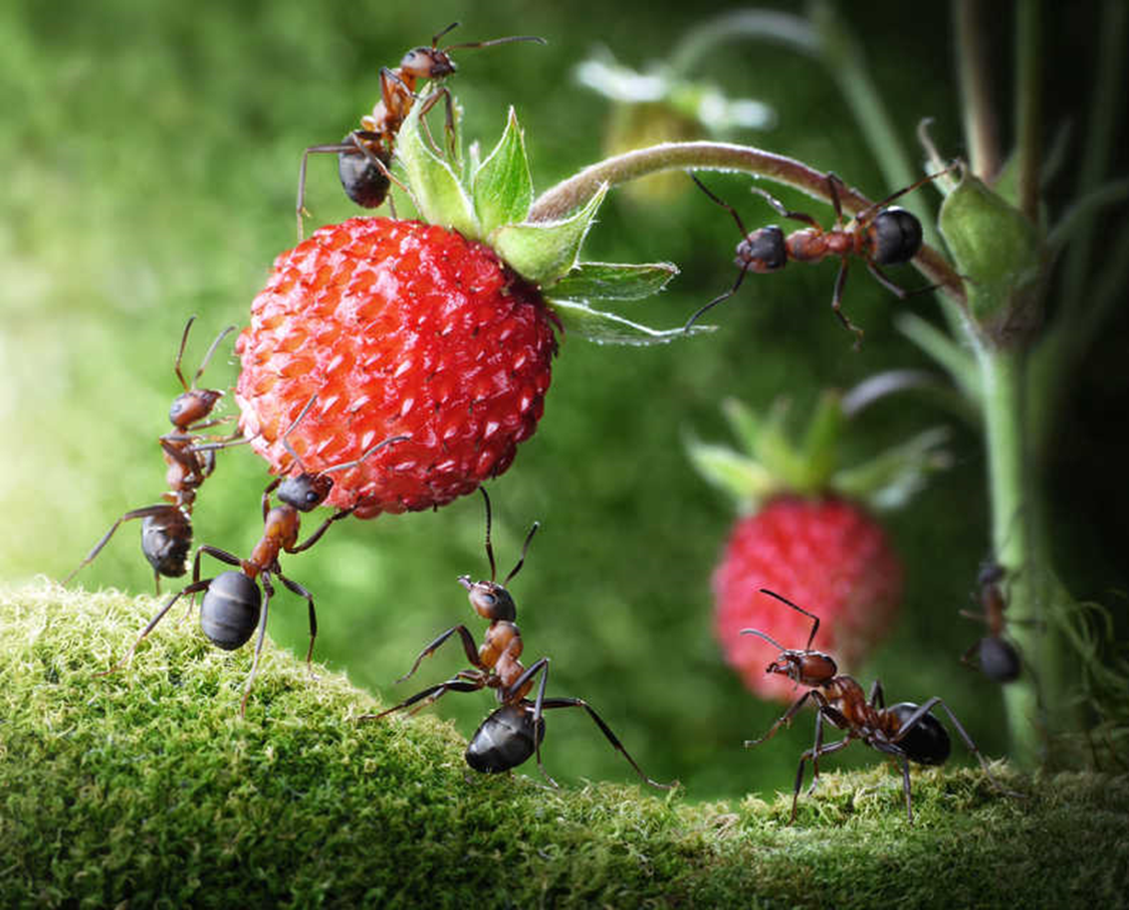
Motivacijski sadržaj

Promotri sliku i opiši način ishrane šumske jagode i način ishrane mrava? Objasni povezanost ovih organizama.
____________________________________________________________________________________________________________________________________________________________________________________________________________________________________________________________________________

Izvor sadržaja – udžbenik

Pročitaj tekst u udžbeniku od 88. do 91. stranice odlomak Kako se hrane heterotrofi i odgovori na pitanja.
- Gdje heterotrofni organizmi pronalaze hranu?
____________________________________________________________________________________________________________________________
- Navedi skupine organizama koji imaju heterotrofan način ishrane.
____________________________________________________________________________________________________________________________
- Koji se organizmi hrane filtriranjem sitnih organizama iz vode?
____________________________________________________________________________________________________________________________
- Čime se hrane razlagači?
____________________________________________________________________________________________________________________________
- Navedi organizme koji su razlagači.
____________________________________________________________________________________________________________________________
- Koja je važnost razlagača u prirodi?
____________________________________________________________________________________________________________________________
- Koje su životinje mesožderi?
____________________________________________________________________________________________________________________________
- Koje su životinje biljožderi?
____________________________________________________________________________________________________________________________
- Nabroji sveždere.
____________________________________________________________________________________________________________________________

Izdvoji kralježnjake koji pripadaju biljožderima, mesožderima i svežderima i popuni tablicu.
 | Biljožder | Mesožder | Svežder
Najbolje razvijeni zubi
Duljina probavila u odnosu na duljinu tijela
Primjer životinje

Izvor sadržaja – radna bilježnica
Riješi u radnoj bilježnici 4. i 5. zadatak na 71. stranici.
Izvor sadržaja – dodatni digitalni sadržaj

Pogledaj video Pauk. Video se nalazi u dodatnim digitalnim sadržajima u rubrici VIZUALNO.

Pogledaj video Strujanje vode kroz spužvu. Video se nalazi u dodatnim digitalnim sadržajima u rubrici VIZUALNO.

Riješi kviz Čije je ovo zubalo.

Riješi kviz Provjeri znanje – Način ishrane

IZLAZNA KARTICA
- Napiši dvije rečenice o Heterotrofnim organizmima.
Prilikom pisanja rečenica trebaš upotrijebiti pojmove: heterotrofni, filtriranjem, razlagači, bilježderi, mesožderi i svežderi _____________________________________________________________________________________________________________________________

- Ispod svake slike napiši kojoj životinji pripadaju prikazani usni organi i i kojem su načinu ishrane prilagođeni.

    

   

